Taller Semana 03 al 09 Febrero

Países que más invierten en investigación y desarrollo

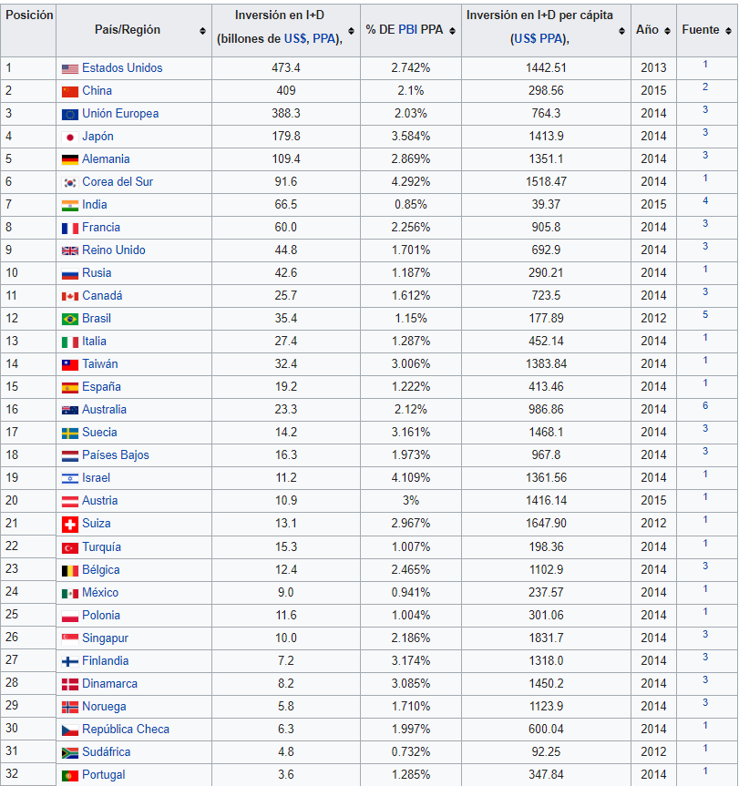

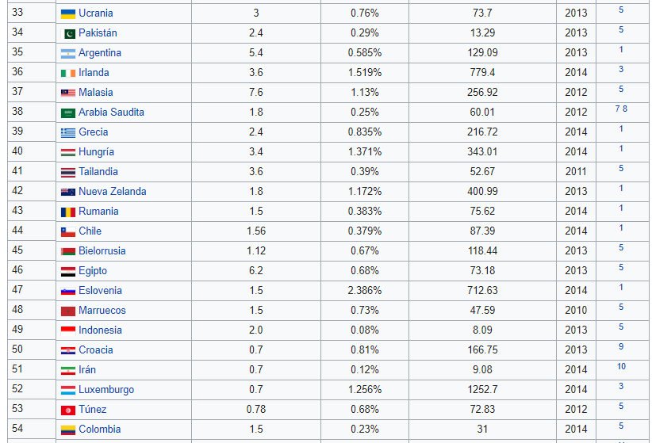

**Patentes**

En 2017, los solicitantes radicados en los EE.UU. presentaron 56.624 solicitudes PCT, seguidos de los solicitantes de China (48.208) y el Japón (48.882). Alemania y la República de Corea ocuparon el cuarto y quinto lugar, con 18.982 y 15.763 solicitudes, respectivamente (Anexo 1  China y la India son los dos únicos países de ingresos medianos que figuran entre los 15 principales países de origen de las solicitudes PCT. Casi la mitad de las solicitudes PCT presentadas en 2017 procedían de Asia (49,1%), mientras que Europa (24,9%) y América del Norte (24,2%) registraban una cuarta parte de las solicitudes cada una.

Entre los 15 principales países de origen, China es el único país que ha registrado un crecimiento anual de dos dígitos (+13,4%).  En ese sentido, China ha experimentado un crecimiento anual superior al 10% desde 2003.  Suecia (+7%) y el Japón (+6,6%) también han registrado un fuerte crecimiento.  En cambio, los Países Bajos (-5,2%) e Italia (-4,5%) experimentaron una disminución en el número de solicitudes presentadas.

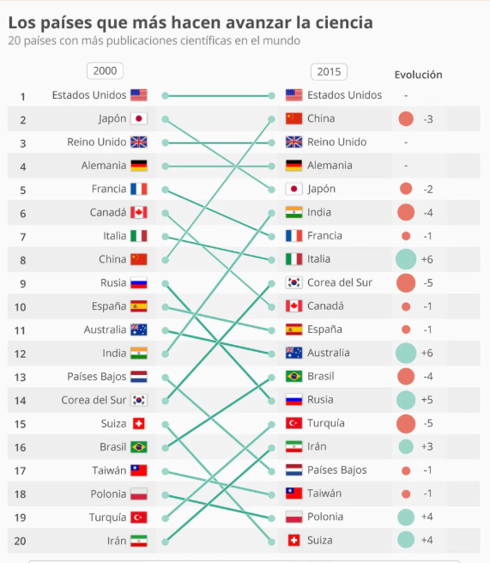

* Colombia ascendió del séptimo al quinto lugar en producción científica en América latina, superando a países de la región como Ecuador, Perú y Venezuela. Las disciplinas en las que se divulga mayor cantidad de publicaciones científicas en Colombia son Medicina, Ciencias Agrícolas y Biológicas, e Ingeniería. Consulte desde la página web del SNIES los principales indicadores de la investigación científica mundial de la misma fuente que se alimenta el Atlas colombiano de la ciencia.
* En 2002 Colombia publicaba 833 publicaciones científicas al año, en 2008 aumentó a 2.748 publicaciones, indicador que refleja el interés existente en el país por estar entre los lugares más dinámicos de Latinoamérica en producción científica. En seis años Colombia incrementó en 230% su material científico, convirtiéndose de esa forma en el país con mayor crecimiento entre los primeros nueve países, crecimiento que le significó un desplazamiento positivo en el ranking latinoamericano como lo evidencia la siguiente tabla.

